„Sztuczna Inteligencja i Blockchain dla systemu kontroli jakości i bezpieczeństwa produktów” (SALUS)

INFOSTRATEG-III/0004/2021-00
Narodowe Centrum Badań i Rozwoju w ramach Strategicznego Programu Badań Naukowych i Prac Rozwojowych „Zaawansowane technologie informacyjne, telekomunikacyjne i mechatroniczne”

Dokument: SALUS_Zadanie1_ Etap8_ Projekt SALUS.BC Plan Testów

Plan Testów dla modułu SALUS.BC w pierwszej fazie projektu SALUS

 | Imię i nazwisko | Kontakt (adres e-mail)
Autor przewodni
Współautorzy
Recenzenci

Spis treści
1. Wstęp 2
2. Terminologia i definicje 3
3. Zakres dokumentu 4
4. Moduł SALUS.BC 4
5. Zakres testowania 5
6. Założenia i ograniczenia 6
7. Interesariusze i komunikacja 6
8. Strategia testowania 6
9. Środowisko testowe 7
10. Harmonogram testowania 7
11. Organizacja testów 7

Wstęp
Niniejszy dokument przedstawia plan testów dla modułu blockchain SALUS.BC będącego centralną częścią systemu kontroli jakości i bezpieczeństwa produktów SALUS. Jest to wynik prac przeprowadzonych w ramach etapu 8 „Opracowanie projektu sieci blockchain” podzadania numer 2 „Opracowanie projektu systemu” zawartych w harmonogramie prac nad projektem SALUS. Zgodnie z harmonogramem, szóstą aktywnością związana z realizacją etapu jest dokument przedstawiający plan testów dla modułu, co prezentuje niniejszy dokument.
W kolejnych rozdziałach dokumentu opisano wyniki prac:
- Teoretycznych, mających określić kontekst testowania oraz ryzyka z niego wynikające.
- Koncepcyjnych, mających określić optymalne podejście do testowania modułu SALUS.BC oraz odpowiednie techniki projektowania testów.
- Projektowych, mających określić wymagane metryki, personel oraz harmonogram testowania modułu SALUS.BC.

Terminologia i definicje

Termin / skrót | Opis
SALUS.BC | Omawiany moduł bazujący na technologii blockchain.
SALUS.BC API | Komponent modułu SALUS.BC reprezentujący interfejsy umożliwiający integrację z modułem, np. REST API.
SALUS.BC Sieć, sieć, sieć blockchain | Komponent modułu SALUS.BC reprezentujący sieć blockchain zbudowaną z wykorzystaniem technologii Hyperledger Fabric.
Hyperledger Farbic | Otwarto-źródłowa dystrybucja technologii blockchain oferowana przez The Linux Foundation.
Organizacja | Podstawowy element składowy sieci blokchain Hyperledger Fabric. Reprezentuje uczestników sieci mogących uczestniczyć w algorytmie konsensusu.
Kanał | Dodatkowa warstwa ponad pojedynczym łańcuchem pozwalająca na izolację różnych łańcuchów wchodzących w skład pojedynczej sieci.
Zasoby | Pary klucz-wartość reprezentujące konkretne encje w sieci blockchain bazującej na Hyperledger Farbic.
Inteligentny kontrakt | Deklaracja kodu opisującego Zasoby i metody modyfikacji zasobów w sieci Hyperledger Farbic.
Plan testów, plan | Niniejszy dokument opisujący zakres, metody, zasoby oraz harmonogram zamierzonych czynności testowych.
Weryfikacja | „Czy budujemy produkt właściwie?”
Walidacja | „Czy budujemy właściwy produkt?”

Zakres dokumentu
Niniejszy plan testów obejmuje moduł SALUS.BC wchodzący w skład systemu kontroli jakości i bezpieczeństwa produktów SALUS. Dokument obejmuje wszystkie fazy testowania modułu, ale nie zawiera szczegółów dotyczących przypadków testowych.

Moduł SALUS.BC
SALUS.BC jest centralnym modułem systemu kontroli jakości i bezpieczeństwa produktów SALUS. Głównym elementem modułu jest rozproszona i zdecentralizowana sieć blockchain bazująca na dystrybucji Hyperledger Fabric. Jest to otwarto źródłowa implementacja technologii blockchain dostarczona przez The Linux Foundation. Oferuje korporacyjną odmianę technologii blockchain, która opiera się na jawnych i zweryfikowanych uczestnikach, którzy osiągają konsensus za pomocą algorytmu Raft. Hyperledger Fabric oferuje również obsługę inteligentnych kontraktów i zaawansowany model bezpieczeństwa logicznego.
Moduł składa się z czterech podstawowych organizacji (w rozumieniu Hyperledger Fabric), które obsługują pojedynczy kanał przeznaczony do przechowywania rejestrów dla zasobów modułu, tj. „Produktów”, „Kategorii Produktów”, „Opinii o produktach”, „Oceny Opinii”, „Raportów”, „Laboratoriów” oraz „Standardów”. Zasób „Raport” obejmuje kilka różnych typów raportów, których lista i zawartość może ulec zmianie w dalszych iteracjach modułu SALUS.BC, w zależności od potrzeb. W obecnej wersji zasób „Raport” obejmuje dwa typu, tj. „Raport o Produkcie” i „Raport Rapex”, których funkcjonalność z perspektywy SALUS.BC jest identyczna. Akceptacja nowych bloków odbywa się za pomocą uproszczonego głosowania, w którym biorą udział poszczególne organizacje. W przypadku transakcji przeprowadzanych przez wewnętrzne organizacje wymagana jest zgoda, co najmniej jednej wewnętrznej organizacji, tj. jedna organizacja ze zbioru SALUS.SI, SALUS.BC i SALUS.OPN. W notacji Hyperledger Fabric: OutOf(1, [SALUS.OPN, SALUS.SI, SAULUS_BC]). Te same warunki odnoszą się do pozostałych operacji zmieniających organizację sieci blockchain. Ostatnim elementem SALUS.BC jest SALUS.BC API, służące za adapter pozwalający na interakcję z systemem za pomocą ustandaryzowanego interfejsu obsługujące istniejące w systemie inteligentne kontrakty.

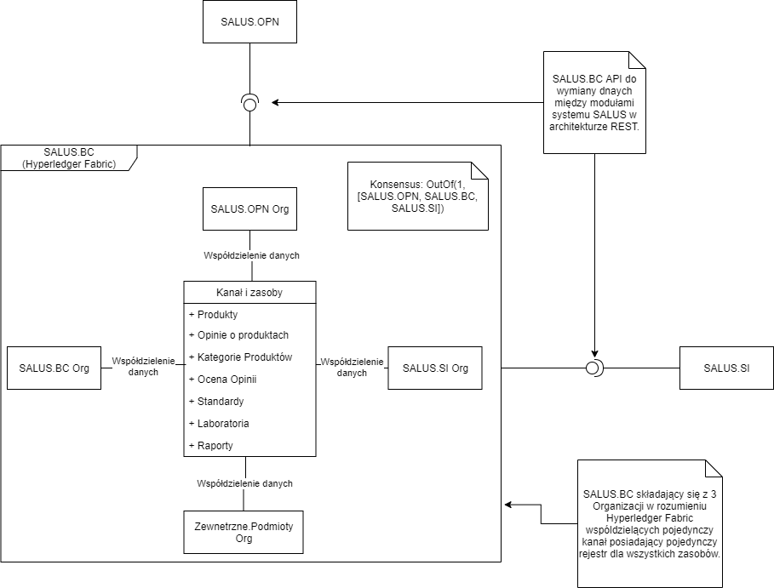
Rysunek 5.1: Model SALUS.BC z wykorzystaniem Hyperledger Fabric.
SALUS.BC API jest zaprojektowane i zaimplementowane w architekturze REST, która jest uniwersalna i umożliwia efektywną komunikację między serwerami, komponentami i usługami. W założeniu SALUS.BC będzie udostępniało zewnętrznym komponentom metody http. Jako, że blockchain jest strukturą danych umożliwiającą tylko dodawanie danych, a nie ich usuwanie bądź modyfikacje, metody PUT, PATCH i DELETE są odpowiednio dostosowane do technologii blockchain.

Zakres testowania
W ramach planu, rozważane są testy jednostkowe oraz testy integracyjne dla komponentów SALUS.BC API oraz SALUS.BC Sieć. Testy również obejmują komunikację SALUS.BC API z zewnętrznymi dla modułu komponentami.

Tym samym testowaniu podlegają następujące elementy modułu:
- SALUS.BC Sieć.
- SALUS.BC API.
- Komunikacja między komponentami SALUS.BC Sieć i SALUS.BC API oraz komunikacja z zewnętrznymi modułami, tj. SALUS.SI oraz SALUS.OPN.

W ramach testów zostaną przeprowadzone testy na poziomie jednostkowym i integracyjnym. Zostaną wykorzystane następujące typy testów: funkcjonalne i strukturalne.

Założenia i ograniczenia
W pierwszej fazie projektu SALUS, moduł SALUS.BC będzie ograniczony do pojedynczej maszyny wirtualnej. Pozwoli to na szybkie wdrożenie modułu i integrację z pozostałymi modułami systemu SALUS, oraz na przetestowanie kluczowych funkcji. Zagadnienia związane z optymalizacją i rozproszeniem modułu SALUS.BC zgodnie z założeniami technologii blockchain zostaną rozważone i przetestowane w kolejnych fazach projektu.

Interesariusze i komunikacja
Interesariuszami procesu testowego dla modułu SALUS.BC są:
- deweloperzy i operatorzy SALUS.OPN,
- deweloperzy i operatorzy SALUS.SI.

Dzięki poprawnemu przeprowadzeniu procesu testowego powyżsi interesariusze będą w stanie przeprowadzić integrację swoich modułów z SALUS.BC w celu dostarczenia wymaganych przez całość systemu funkcji. Komunikacja w ramach procesu testowania odbywać się będzie następującymi kanałami komunikacji:
- cotygodniowe spotkania między przedstawicielami interesariuszy,
- bezpośrednio za pomocą komunikatora MS Teams,
- za pomocą służbowej poczty e-mail.

Strategia testowania
Proces testowy dla modułu SALUS.BC przewiduje pełną automatyzacje przypadków testowych opracowanych na podstawie wymagań funkcjonalnych opisanych w dokumencie „SALUS_BC_SpecyfikacjaFunkcjonalna” (Tabela 1).
Tabela.1: Podejście do testów w pierwszej fazie projektu
Komponent | Poziom testów | Typ testów
SALUS.BC Sieć | Testy jednostkowe i integracyjne | Funkcjonalne, strukturalne, związane ze zmianą
SALUS.BC API | Testy jednostkowe i integracyjne | Funkcjonalne, strukturalne, związane ze zmianą
Komunikacja | Testy jednostkowe i integracyjne | Funkcjonalne, strukturalne, związane ze zmianą

Artefaktami z procesu testowego są:
- W pierwszej fazie realizacji Projektu:
  - Niniejszy dokument (Plan Testów)
  - Suita testów jednostkowych
  - Suita testów integracyjnych
  - Suita testów manualnych
  - Raport końcowy testów dla modułu SALUS.BC dla pierwszej fazy realizacji Projektu SALUS
- W drugiej fazie realizacji Projektu:
  - Zaktualizowany Plan Testów
  - Zaktualizowane suity testów automatycznych
  - Zaktualizowana suita testów manualnych
  - Raport końcowy testów dla modułu SALUS.BC dla drugiej fazy realizacji Projektu SALUS
- W trzeciej fazie realizacji Projektu:
  - Końcowa wersja Planu Testów
  - Końcowa wersje suit testów automatycznych
  - Końcowa wersja suity testów manualnych
  - Zbiór raportów z testów
  - Raport z zakończenia testów

Środowisko testowe
W ramach pierwszej fazy realizacji Projektu SALAUS przewidziane jest pojedyncze środowisko developerskie, na którym przeprowadzany będzie proces tworzenia oprogramowania, jak i proces testowy.

Harmonogram testowania
Wytwarzanie modułu SALUS.BC odbywa się w metodologii SCRUM. W związku z tym:
- Proces wytwarzania oprogramowania i testowania odbywa się w dwutygodniowych Sprintach.
- Planowanie aktywności testowych musi być włączone w planowanie Sprintów.
- Dokumentowanie i implementacja testów są integralnymi częściami implementowanych Historii Użytkownika.
- Wyniki testów pierwszej fazy są prezentowane w ramach procesu CI / CD.
Proces testowania modułu SALUS.BC jest ściśle powiązany z procesem wytwarzania Projektu SALUS jako całości i jako taki przestrzega harmonogramu wyznaczonego dla całego Projektu.

Organizacja testów
Proces testowy dla SALUS.BC jest oparty na wymaganiach funkcjonalnych i przypadkach użycia opisanych odpowiednio w dokumentach „SALUS_BC_SpecyfikacjaFunkcjonalna” i „SALUS_BC_PrzypadkiUzycia”. Scenariusze testowe i przypadki testowe opisane są w oddzielnym dokumencie „SALUS_BC_SpecyfikacjaTestow”, w którym każdy przypadek użycia musi być pokryty przynajmniej jednym testem. Projektowanie i implementacja testów odbywają się zgodnie z metodologią Scrum.
Testowanie modułu SALUS.BC w pierwszej fazie realizacji Projektu SALUS odbywa się na środowisku deweloperskim i opiera się na testach automatycznych wbudowanych w strumień CI / CD. Wiąże się to z wymaganiem, że każde wdrożenie wymaga przejścia przez zautomatyzowany zestaw testów. W przypadku, gdy jakiś test nie zostanie zaliczony dalsze kroki strumienia zostaną zatrzymane do naprawy systemu. Testy są udokumentowane za pomocą kodu źródłowego oraz dokumentu ze specyfikacją testów.
Do implementacji testów wykorzystane zostaną następujące narzędzia:
- JUnit5,
- Gradle,
- Postman,
- Newman,
- Jest.
Udokumentowane testy podzielone są na trzy grupy (Tabela 2).
Tabela 2: Trzy grupy testów modułu SALUS.BC
Grupa testów | Nazwa suity testowej
Testy jednostkowe dla SALUS.BC Siec | unit-test-suite
Testy jednostkowe dla SALUS.BC API | unitTestSuite
Testy integracyjne między SALUS.BC Sieć i SALUS.BC API | integrationTestSuite

Wykryte defekty podlegają następującej klasyfikacji.
Klasyfikacja | Wpływ na system | Priorytet naprawy
Najwyższy | Defekt blokujący kluczową funkcję, co uniemożliwia wykorzystanie systemu. | Najwyższy priorytet naprawy spowodowany potencjalnymi opóźnieniami w procesie projektowym.
Wysoki | Kluczowa funkcja lub wymaganie zostało błędnie zaimplementowane. | Potencjał na opóźnienie procesu projektowego, ale naprawa defektu może zostać odłożona za sprawą możliwych obejść.
Średni | Drugorzędna funkcja bądź wymaganie zostało źle zaimplementowane. System może być nadal używany. | Naprawa defektu powinna zostać przeprowadzona w ramach najbliższego Sprintu.
Niski | Niewielkie niezgodności zostały wykryte. System może być użyty bez restrykcji. | Naprawa powinna zostać przeprowadzona, jeśli będzie dostępny na nią czas.
Najniższy | Nieistotny defekt został znaleziony. Nie wpływa na działanie systemu. | Kiedy czas pozwoli.

Pełna akceptacja do wdrożenia modułu SALUS.BC może się odbyć tylko, jeśli wszystkie artefakty zostaną wytworzone oraz wszystkie testy zostaną przeprowadzone i zwrócą wynik pozytywny.
Częściowa akceptacja do wdrożenia modułu SALUS.BC może się odbyć tylko, jeśli nie będzie wykrytych i udokumentowanych błędów najwyższego poziomu, a wszystkie pozostałe będą wykryte i udokumentowane. Co więcej, odpowiednie środki zaradcze muszą być zaplanowane. Wdrożenie może się odbyć tylko za zgodą Managera Projektu.
Odrzucenie wdrożenia modułu SALUS.BC nastąpi, jeśli wykryte zostaną błędy najwyższego poziomu.

Historia zmian
Rewizja | Data | Modyfikujący | Zmodyfikowane paragrafy | Komentarz

